…………………………………………………………. LİSESİ 2023 - 2024 EĞİTİM-
ÖĞRETİM YILI 11. SINIFLAR COĞRAFYA DERSİ II. DÖNEM I. YAZILI SORULARI
…. /03/ 2024
Süre: 40 dk

Puanı:
Adı ve Soyadı: Sınıf: No:

SORULAR:

1- En eski ekonomik faaliyetlerden biri olan tarım, ülkelerin gelişmişlik düzeyi ne olursa olsun toplum hayatında önemli bir yere sahiptir.
Ülkemizde tarımda verimliliği etkileyen etmenlerden 5 madde yazınız. (10 puan)

• • •
• •

2- Yer kabuğunun derinliklerinde bulunan ve ekonomik değer taşıyan minerallere maden denir.

Ülkemizin en önemli yer altı kaynaklarından olan demir hakkında kısaca bilgi veriniz. (10 puan)

3- Ülkemiz enerji kaynakları bakımından dışarı bağımlılığını nasıl azaltabilir örnek ile açıklayınız. (10 puan)

4- Sanayi, farklı ham maddelerin ve yarı işlenmiş ürünlerin fabrikalarda işlenerek kullanılabilir (imal edilmiş) hâle getirilmesi faaliyetidir.

Türkiye’de sanayi faaliyetlerinin dağılışını etkileyen başlıca faktörlerden sermaye hakkında bilgi veriniz. (10 puan)

5- Karabük ve Ereğli demir- çelik fabrikalarının kuruluş yerlerinin belirlenmesinde etkili olan faktörü gerekçeleriyle açıklayınız. (10 puan)

6- Sanayi sektörünün gayrisafi millî hasıladaki payı sürekli artmıştır.
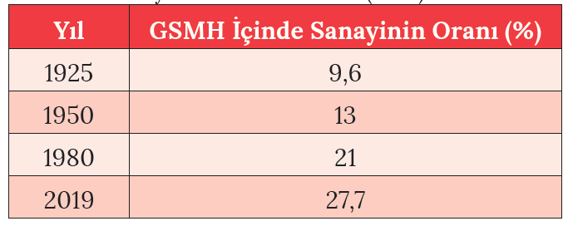

Tüik verilerine göre sanayi gelirlerinin oranın sürekli artması ülke ekonomisine nasıl etki yapmıştır? (10 puan)

7- Dünyada ilk kültür merkezlerinin kurulduğu alanlarda hangi medeniyetler yaşamıştır? (10 puan)

8- Her toplumda farklı özelliklere sahip olan kültürü meydana getiren maddi (somut) ve manevi (soyut) unsurlar vardır.
Kültürü oluşturan Maddi (somut) ögeleri yazınız. (10 puan)

9- Orta Asya ve Anadolu dışında Türk kültürüne ait eserlerin görülebileceği ülkelere dört örnek veriniz. (10 puan)

10- Anadolu toprakları, çok eski yerleşim alanları ile ilk kurulan uygarlıklara ev sahipliği yapmıştır.
- Anadolu’da tarih boyunca birçok medeniyetin kurulmasında etkili olan coğrafi faktörleri açıklayınız. (10 puan)

Coğrafya Zümresi
Başarılar

